Государственное учреждение
«ГЛАВНАЯ ГОСУДАРСТВЕННАЯ ИНСПЕКЦИЯ ПО СЕМЕНОВОДСТВУ, КАРАНТИНУ И ЗАЩИТЕ РАСТЕНИЙ»

Сигнализационное сообщение № 29
от 28 ИЮНЯ 2016 г.

ВНИМАНИЕ, Пузырчатая головня кукурузы!!!
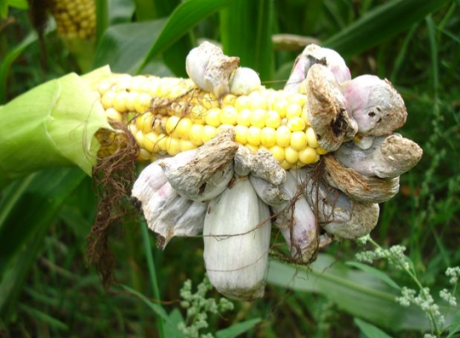
В Гомельской области отмечается поражение кукурузы пузырчатой головней. Болезнь поражает все надземные органы растения и корни, но чаще всего початки и стебли. Характерным признаком болезни является образование на пораженных органах пузыревидных вздутий или желваков. В незрелом состоянии содержимое вздутий представляет собой мягкую серовато-белую или розоватую массу. Созревшие вздутия состоят из черной споровой массы, покрытой мясистой сероватой блестящей оболочкой.
Заражение растений происходит на протяжении всего периода вегетации – от прорастания семян до созревания растений, но заражаются лишь молодые растущие ткани.
В фазу всходов заражается корневая шейка или корни. Позднее болезнь обнаруживается на листьях и стеблях. На зараженных листьях вздутия небольшие, расположенные продольными полосками вдоль средней жилки. На стеблях головневые вздутия крупные, округлой формы, образуются вблизи узлов. В початках поражаются обычно отдельные зерна, расположенные в верхней части початка. В метелках также поражаются отдельные цветки, при этом образуются небольшие мешковидные вздутия.
Основной источник инфекции пузырчатой головни кукурузы – телиоспоры на пораженных растительных остатках (особенно в неповрежденных пузырях головни), которые сохраняют жизнеспособность до четырех лет. Они прорастают базидиями, на которых формируются базидиоспоры. Последние способны почковаться, образуя споридии. Особенно интенсивное образование споридий происходит в почвах, богатых органическими веществами. Прорастание телиоспор в почве наблюдается уже при температуре 8-10°С (оптимальная 25-30°С) и влажности 98-100%.
Дополнительный источник инфекции пузырчатой головни кукурузы – заспоренные семена. Вредоносность пузырчатой головни проявляется в резком снижении урожая зерна и зеленой массы. При поражении початков потери урожая могут достигать 50-100%, вегетативных органов – 25-50%.
На развитие пузырчатой головни большое влияние оказывают метеорологические условия. Кукуруза сильнее поражается головней при пониженной влажности воздуха, что связано с угнетением растений и снижением тургора тканей при таких условиях. Неравномерное снабжение растений влагой (при резких колебаниях влаги) также способствует заражению кукурузы.
Пузырчатая головня распространена во всех районах возделывания кукурузы, и особенно в районах с неустойчивым или недостаточным увлажнением, где в большей степени обеспечено сохранение спор в почве и более благоприятные условия для заражения растений.
К мерам борьбы с пузырчатой головней относятся, прежде всего, удаление с участка послеуборочных остатков кукурузы, соблюдение севооборота, высаживание семян в протравленном виде, выращивание устойчивых к этой болезни гибридов кукурузы.

Заместитель директора Д.В. Кизеев

Бежелева 2882379

